巴.com ホームページ

Wanna change the color of the design in this homepage

<stay> Use the design of “our design”

Your design

Our Designs

Lorem Ipsum is simply dummy text of the printing and typesetting industry. Lorem Ipsum has been the industry's standard dummy text.

→

My image

Stay

函館ゲストハウス巴.comは３つの建物があります。

1号棟（本館）

Vader, candy, furisodeの３つの部屋があり、部屋で予約することも、貸切りで予約することも可能です。

vader

|  |
| --- |
| 定員　2~3名  宿泊料金 10,000円 |

Candy （現在、部屋売りはしていません）

|  |
| --- |
| 定員 2名  宿泊料金 10,000円 |

Furisode

|  |
| --- |
| 定員 6名  宿泊料金 20,000円 |

1号棟貸切り

|  |
| --- |
| 定員 11名(布団の使用することで最大13名。)  宿泊料金 4名まで 20,000円  5~6名 30,000円  7~11名 40,000円 (11名以上は一人につき1,000円をプラスさせていただきます。) |

2号棟(ONE PIECE HOUSE)

こちらは一棟貸しでのご予約となります。

|  |
| --- |
| 定員 6名  宿泊料金 4名まで 20,000円  5~6名 30,000円 |

3号棟 (準備中)

こちらも一棟貸しでのご予約となります。

|  |
| --- |
| 定員 名  宿泊料金 4名まで 20,000円  5~6名 30,000円 |

Your design

All category caregory1 category2

Pictures

→

My image

Furisode vader candy 2号棟 3号棟

Pictures

Wanna put “information”section under this ↑

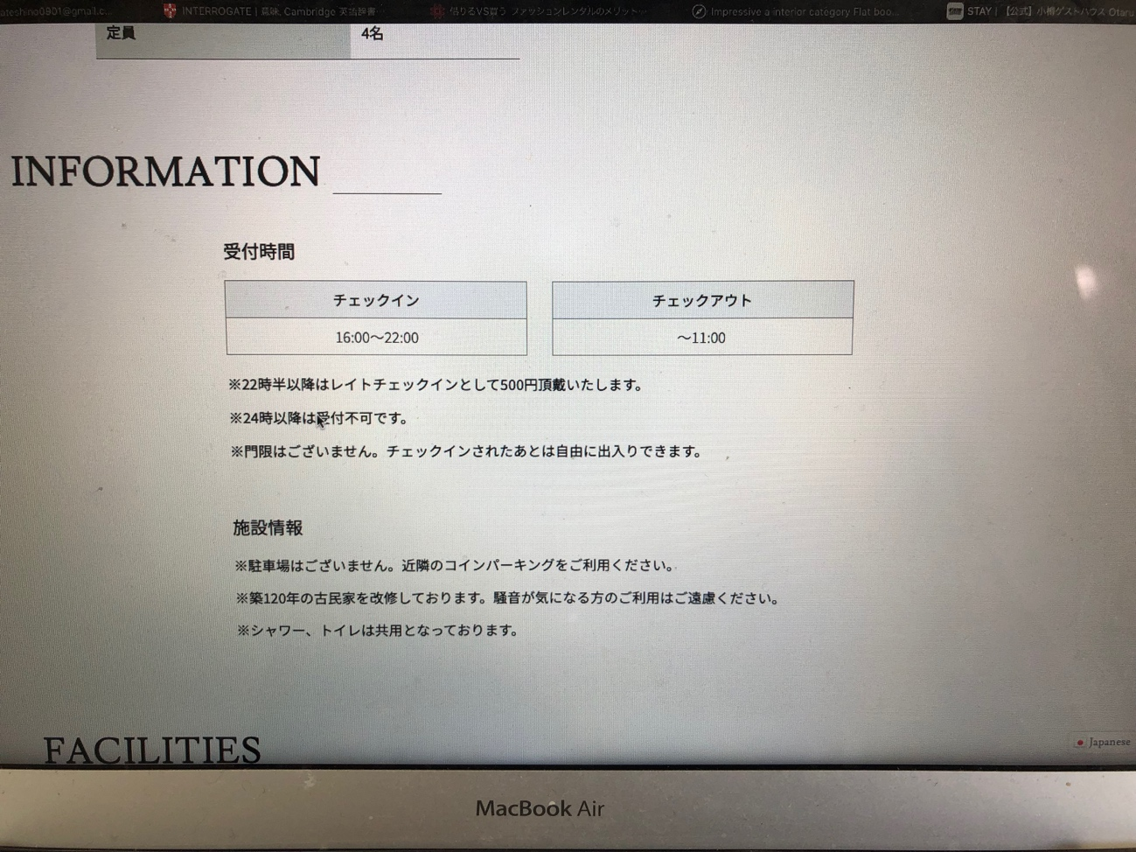

Information

受付時間 (like this website ) <https://otaru-taproom.com/stay/>

|  |  |  |
| --- | --- | --- |
| チェックイン |  | チェクアウト |

※門限はございません。チェックインされた後は自由に出入りできます。

※駐車場ございます。予約時に何台分ご使用されるかお伝えください。

<Facility guide> Use the design of “about”

お気軽にお使いください

Some sentences

Picture of the reception desk

共有スペース

1号棟(本館)の1F部分が共有スペースとなっております。

Wanna put several 7pictures of common spaces with explanations under this↑

|  |
| --- |
| PICTURE |

EXPLANATION→ EXPLANATION→

|  |
| --- |
| PICTURE |

Barのようなスペース

オーナーこだわりのスペースです

|  |  |  |
| --- | --- | --- |
| SAME THING |  | キッチン  自炊が可能です  調理器具や食器、電子レンジ、オーブントースター、炊飯器、冷蔵庫、調味料などご自由にお使いいただけます。 |

フィギュア

主にワンピースと鬼滅の刃のフィギュアが置かれております。

|  |
| --- |
| シャワールーム  2Fに2つのシャワールームがございます。 |

|  |
| --- |
| トイレ  1Fに2つ、２Fに１つございます。 |

|  |
| --- |
| 駐車場 |

無料でご利用になれます。

予約時に、予約時に何台分ご使用されるかお伝えください。

Service

put the images of free services with those names

Like this homepage <https://otaru-taproom.com/stay/>

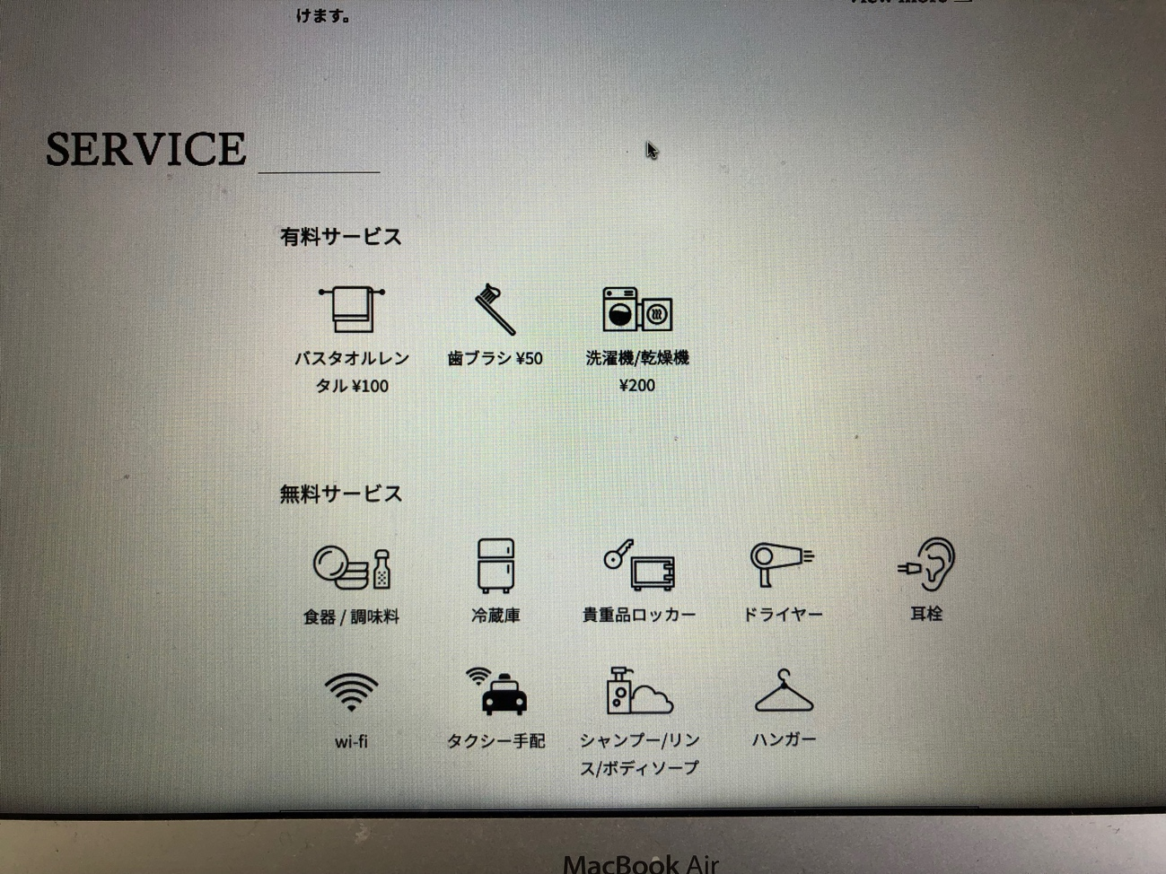

<Hakodate> use the design of “Services”

Your image

Services

Lorem Ipsum is simply dummy text of the printing and typesetting industry. Lorem Ipsum has been the industry's standard dummy text.

→

My image

函館においでよ

函館駅・函館朝市から徒歩10分、居酒屋やラーメン屋などが立ち並ぶ函館の大門エリア付近に位置しています。函館には、美しい夕日が見える海付近に位置するカフェや、〇〇（小樽を一望でき穴場スポットなど）もあります。函館観光に関するご質問がございましたら、お気軽に聞いてください。

Put the picture and name of 4 places with some explanation

Just like this <file:///Volumes/FOR%20WORK/Hotel_1-main/services.html>

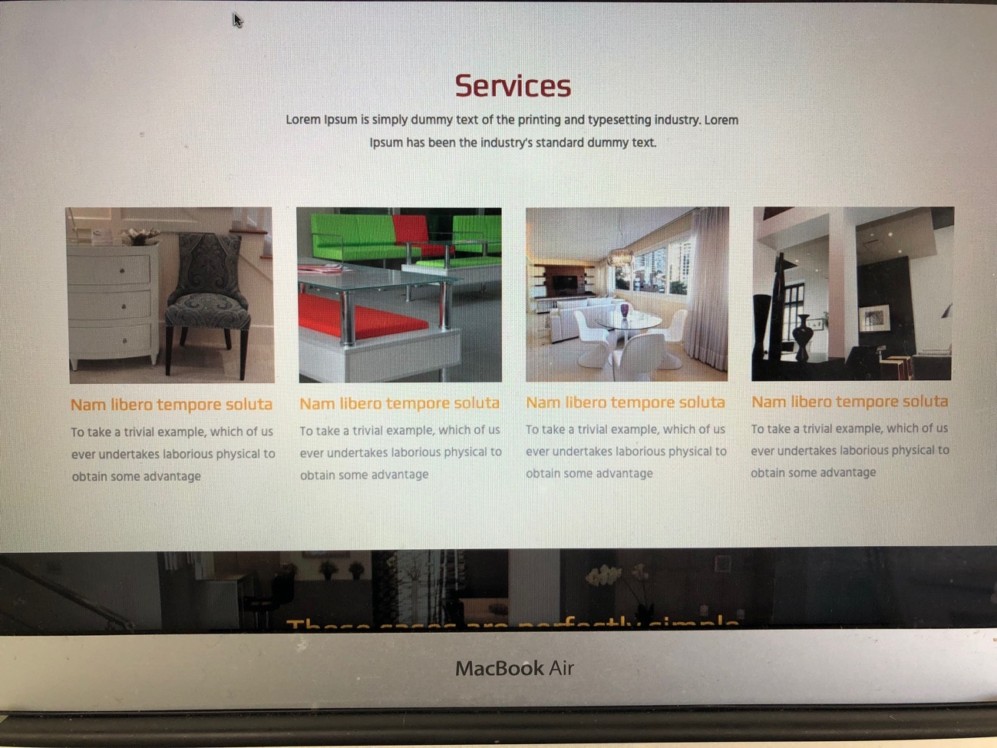

滋養軒(name)　函館の伝統的な塩ラーメンを食べるならここ。地元の人からも愛され、行列のできる店です。価格はなんと500円、是非試してみてください。徒歩8分。(explanations)

函館自由市場(name)　函館市民の買物市場です。鮮魚、青果、乾物などの生鮮品を扱うお店が軒を連ねています。徒歩8分。(explanations)

遊魚舟　予約しないと入ることが難しい、海鮮系居酒屋です。サービス精神旺盛なお通しにびっくりします。徒歩5分。

谷地頭温泉　温泉好きなら是非訪れてほしい場所です。露天風呂とサウナが付いていて、430円という安さ。車で10分以内。

<Access>

Like this <https://hakodate-tomoe.com/access.html>

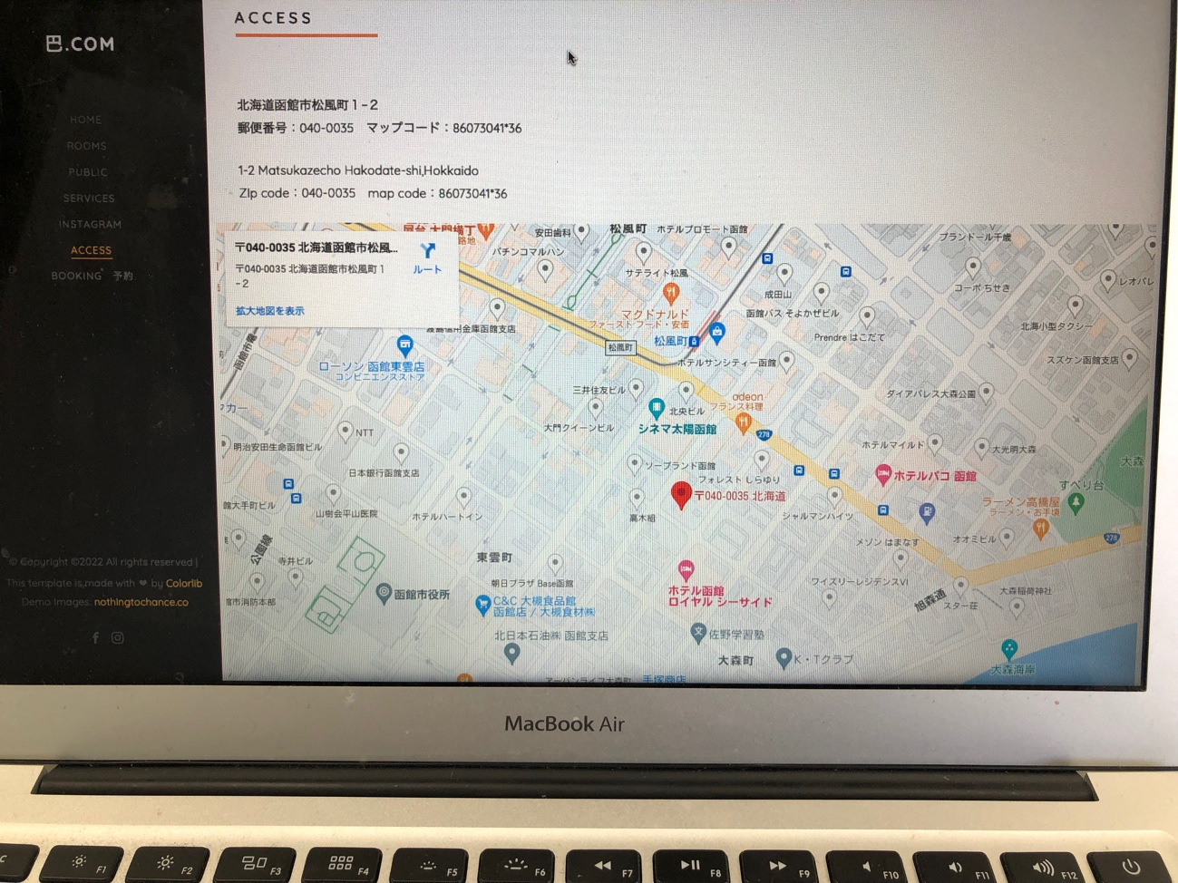

Access

北海道函館市松風町1-2

郵便番号:040-0035 マップコード:

Map picture

Sightseeing spot

I just wanna show how close our guesthouse is from those spots

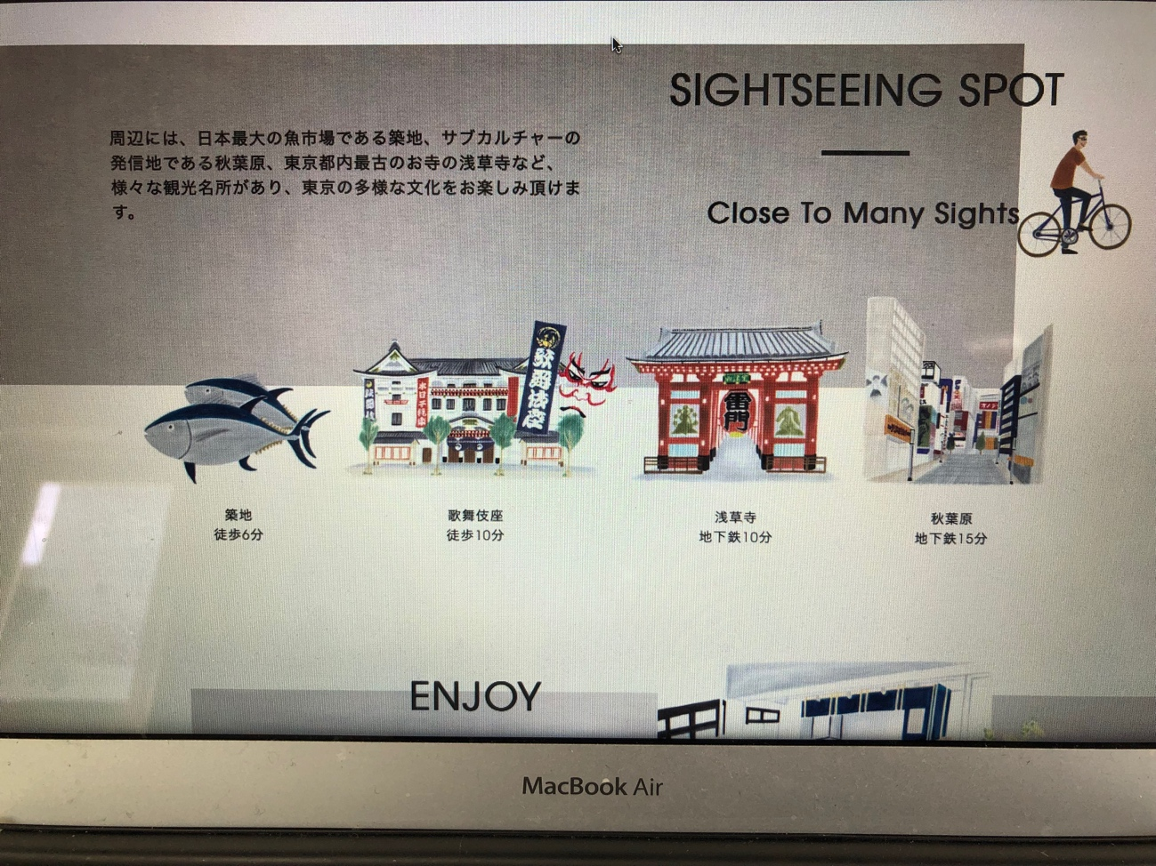

函館駅　函館山　五稜郭タワー　朝市

With pictures